Mardi gras

Mardi gras est une fête avant le jeûne des chrétiens

En 2012 mardi gras est le 21 février

Le carnaval est une fête : on chante, on danse.
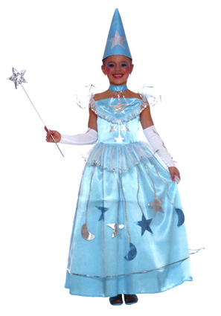
On se déguise

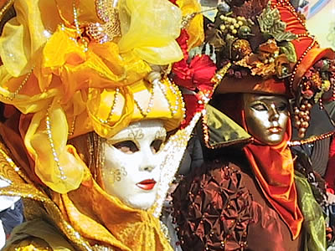

On met des masques

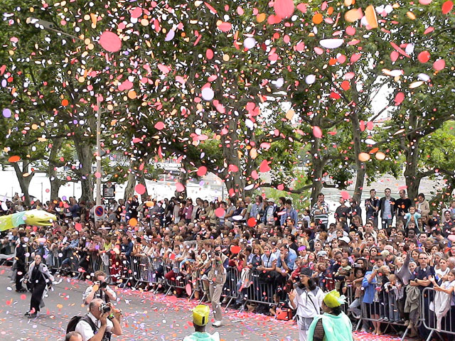

On défile, on jette des confettis

Le carnaval c’est au printemps
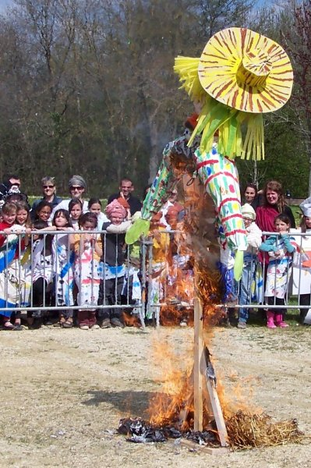

On brûle la Mére « casse pieds »

On décore les chars

Avant Après
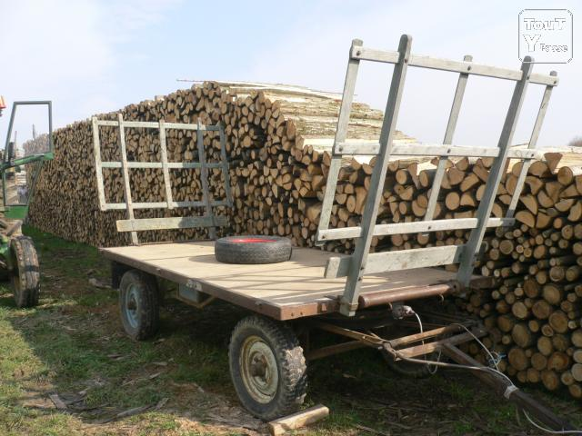
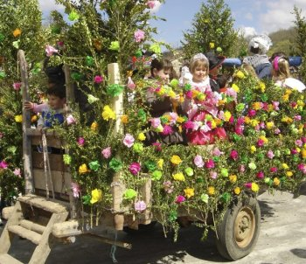

Carnaval de Nice
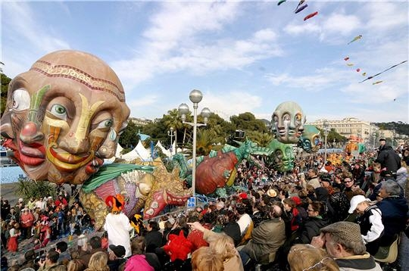

Carnaval de Rio
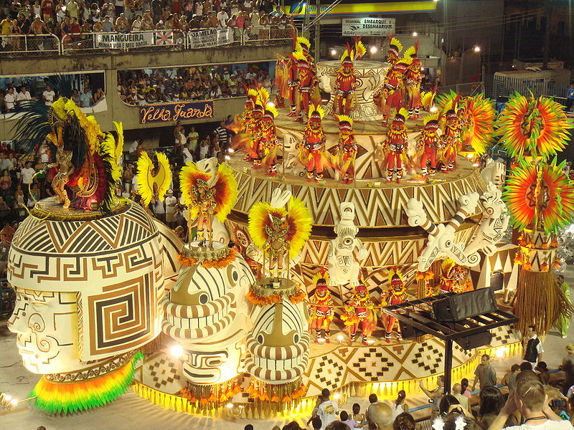

Carnaval de Cayenne
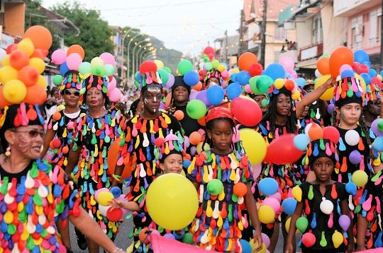

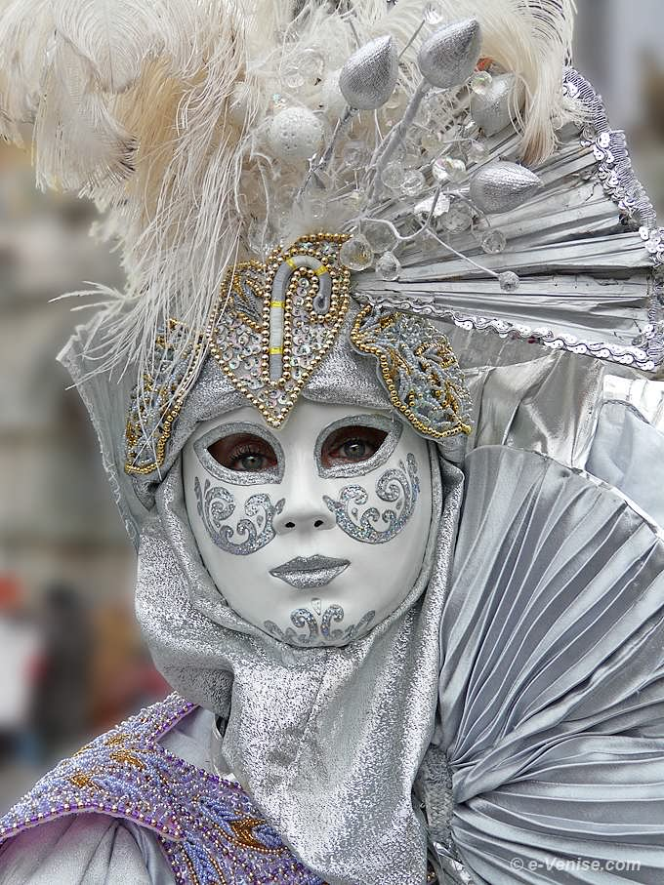

Masque de Venise

